1110316班會建議討論案
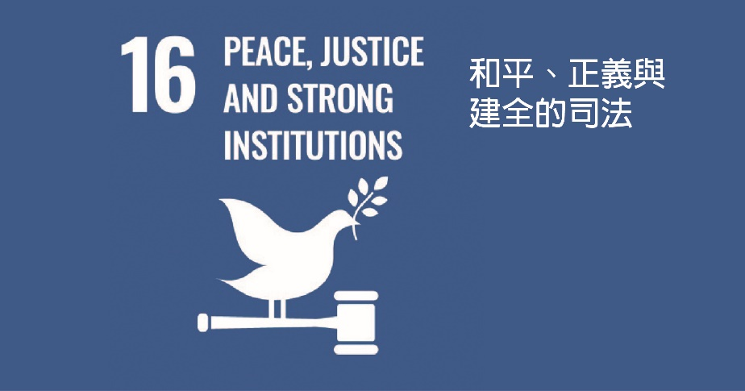
說明：目前俄羅斯與烏克蘭正在戰爭當中，一場戰爭會全方面影響兩個交戰國家以及鄰近居民的生活，讓我們來想想看，身為地球村的一員，有什麼是我們能夠貢獻一己之力的地方呢？
思考脈絡：
- 這場戰爭為交戰國雙方，以及其他國家帶來什麼影響？
- 這些影響，對交戰國雙方的人民產生什麼樣的需求？
- 戰爭帶來災難，目前NGO及世界各人道救援組織，已經公開徵集那些需要及支援？
- 對於這場戰爭帶來的災難，請評估我們自己的能力，可以做些什麼事情？
- 嘗試設計一個全班可以一起執行的方案。

